第一部分：默写单词
常用单词
1：对象、布尔、字符串、数字、方法（函数）、未定义
2：判断数据类型的运算符
3：js中表示浏览器的对象
4：js中表示文档对象
5：js中通过ID名得到一个元素
6：js中通过标签名获取一组元素
7：把"12px"前面的12提出来的那个函数
8：把"12.5px"前面的12.5提出来的那个函数是
写出以下数组方法：
9：在数组的前面追加新项
10：删除数组的最后一项
11：在数组的后面追加一项
12：删除数组的第一项
13：把一个字符串劈成数组
14：把一个数组连成字符串
15：把第n到第m项提出来，但不影响原来的数组
16：把多个数组连在一起
17：详细说一下splice方法的用法，这个是数组中最重要最强大的方法（说出它的功能，参数，返回值，是否对原实例有修改。）
18：写出函数的参数集合（fucntion中的内置接收参数的机制）

第二部分：简答题
1、下面的代码分别会弹出几次,弹出多少
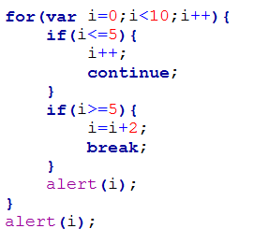 2、下面代码会弹出10吗？为什么？想弹出10需要怎么改？为什么这么改？(说出==和===的区别)
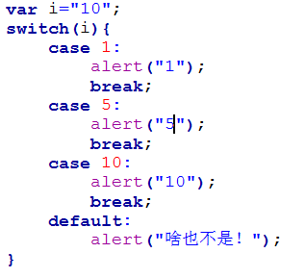
3、下面对象，如何用for in循环在控制台输出:
name=”珠峰培训” age=”10年” teacher=”耿老师”
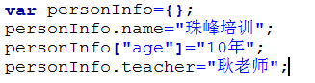
4、js中的变量是松散类型的，也就是说可以存储任意的数据类型，那么js中包含哪些数据类型？如何检测？这些数据类型有什么特点？

5、这些数据类型中的number除了可以包含正数、0、负数、小数外，还包含什么？这种数据是如何的出现的？如何的理解isNaN

6、var a=b=c=d=5是什么意思，如果接下来再写一句d=9,a,b,c的值会变化吗？

7、var a=b=c=d=[1,2,3,4,5]是什么意思？如果接下来再写一句d[5]=9，a,b,c的值会发生变化吗？

8、var a=b=c=d=[1,2,3,4,5]是什么意思？如果接下来再写一句d=[9]，a,b,c的值会发生变化吗？

9、函数传递参数有几种方式？arguments是什么数据类型？这种数据类型有什么特点？说一说函数中return的作用。

第三部分：选择题
1、obj对象有一个叫attr属性，那么获取attr属性的值，以下哪些做法是可以的：（）
A.obj.attr B.obj("attr") C.obj["attr"] D.obj{"attr"}
E.obj["a"+"t"+"t"+"r"];//这是个c是一样的，只是又把字符串拼接了一下，迷惑人用的
F. obj[attr]
2、以下哪个单词不能被定义成变量：（）
A.with B.parent C.class D.void E.document F. body
3、以下哪条语句会产生运行错误：（）
- var obj = ();
- var obj = [];
- var obj = {};
- var obj = /\d/;
E: var obj=//;
4、网页中已存在一个id是div1的元素，以下操作那个可以改变这个元素的宽度？
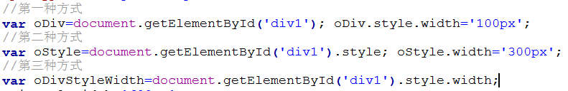
oDivStyleWidth=”100px”
第四部分：附加题
提示：函数在运行的时候，会形成一个私有的所用域，保护里面的变量不受外界的干扰，如果函数里面的变量未定义，则向他的上一级找…….(上课讲过的知识点)
1、弹出几次？分别是多少？说明原因？（面试题）
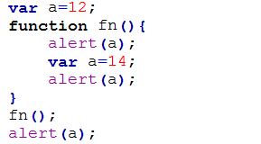
2、弹出几次？分别弹出多少？说明原因？（面试题）
